Handreichung (Grundschule)

Einen Kinderstadtplan mit Google Maps erstellen

Online-Kartendienste gehören zu den beliebtesten Internetangeboten. Mit Google Maps lassen sich eigene Karten mit zusätzlichen Informationen erstellen. Die Handreichung erläutert Schritt für Schritt, wie ein eigener Online-Stadtplan oder Stadtteilplan umgesetzt werden kann.

Hinweise für Lehrkräfte

Was gehört noch zu diesen Arbeitsmaterialien?
Die folgenden Seiten enthalten eine Handreichung zum Thema der Woche „Geoinformationen: Gute Karten für den Umweltschutz“ von Umwelt im Unterricht. Zu den Materialien gehören Hintergrundinformationen, ein didaktischer Kommentar sowie ein Unterrichtsvorschlag. Sie sind abrufbar unter: https://www.umwelt-im-unterricht.de/wochenthemen/geoinformationen-gute-karten-fuer-den-umweltschutz/

Inhalt und Verwendung der Arbeitsmaterialien
Die Materialien enthalten eine Anleitung zum Anlegen eines eigenen Stadtplans bei Google Maps. Dabei wird eine weitere Ebene mit eigenen Inhalten angelegt, die über die vorhandene Karte gelegt wird. So können eigene Bilder, Texte und Symbole zu bestimmten Orten eingefügt werden.

Voraussetzungen und Vorbereitung
Die Arbeit mit Google Maps erfordert einen ausreichenden Internetzugang. Um eigene Karten anzulegen, muss ein Google-Konto angelegt werden. Um keine persönlichen Daten zu übermitteln, bietet es sich an, ein neues Google-Konto anzulegen und dafür eine spezielle dienstliche E-Mail-Adresse zu verwenden.

Das Thema der Karte muss vorab festgelegt werden. Zudem muss die Erstellung der Inhalte geplant werden. Das Anlegen der Karte kann zunächst mit Beispielinhalten in der Lerngruppe ausprobiert werden. Dann können weitere Inhalte erarbeitet und in die Karte eingefügt werden.

Die Anleitung ist so konzipiert, dass die Schüler/-innen in Partnerarbeit oder kleinen Gruppen selbstständig damit arbeiten können. Der Ablauf sollte vor der Durchführung getestet werden um zu überprüfen, ob die Arbeitsweise für die eigene Lerngruppe geeignet ist. Gegebenenfalls können die Arbeitsschritte gemeinsam beziehungsweise mit Unterstützung der Lehrkraft durchgeführt werden.

Hinweis zur Verwendung einer Grundschul-Schriftart
Die Materialien sind in einer Standard-Schriftart angelegt, damit sie mit unterschiedlicher Software bearbeitet werden können. Dadurch kann es Abweichungen von der üblichen Schreibweise in der Grundschule geben, insbesondere beim kleinen „a“. Wenn Sie über eine Grundschul-Schriftart verfügen, können sie diese in den Formatvorlagen als Standard-Schriftart einstellen. Geeignete kostenlose Schriftarten finden sich auf der Internetseite http://schulschriften.net/kostenlose-schriften/. Ein Beispiel ist AbeeZee von Fontsquirrel (https://www.fontsquirrel.com/fonts/abeezee).

Inhalt
So könnte dein Stadtplan aussehen 2
Schritt für Schritt: Eine eigene Karte bei Google Maps anlegen 3

So könnte dein Stadtplan aussehen

Bei Google Maps kannst du nicht nur Karten ansehen. Du kannst auch selbst Karten anlegen, in die du Bilder und Texte einfügen kannst. Diese Karten kannst du veröffentlichen, sodass sie andere über das Internet sehen können.

Das Bildschirmfoto unten zeigt einen Kinder-Stadtplan, den Schülerinnen und Schüler aus dritten und vierten Klassen in Pinneberg erstellt haben. Sie haben darin interessante Orte in ihrer Stadt vorgestellt.

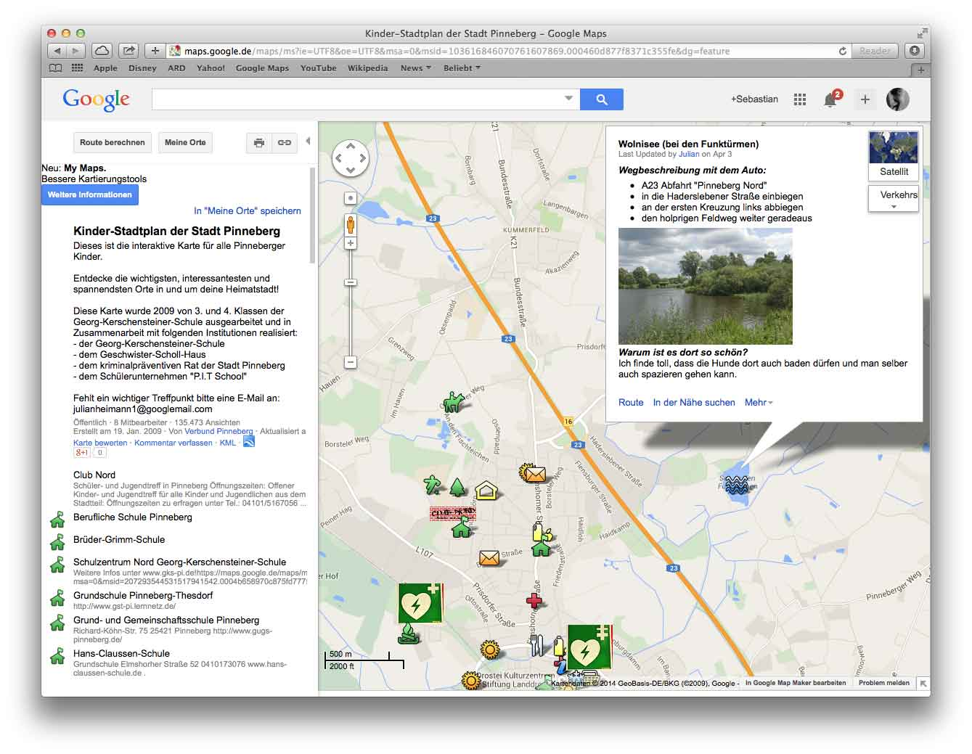
Abbildung: Kinder-Stadtplan der Stadt Pinneberg

Schritt für Schritt: Eine eigene Karte bei Google Maps anlegen

Den Google-Kartendienst aufrufen
Rufe den Google-Kartendienst auf deinem Computer auf. Die Adresse ist:
http://maps.google.de.

Registrieren und Anmelden
Um eigene Karten anzulegen, ist ein Google-Konto nötig. Oben rechts im Browserfenster findest du die Anmeldung. Klicke auf „Anmelden“.

Gib den Benutzernamen und das Passwort ein, das du von deinem Lehrer oder deiner Lehrerin bekommen hast.

Eine eigene Karte anlegen
Unter dem Suchfeld in der linken oberen Ecke der Karte befindet sich die Option „Meine Karten“. Klicke darauf.

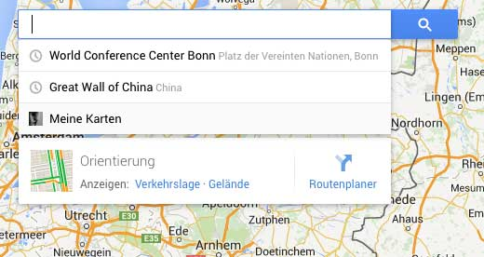

Im folgenden – noch leeren – Fenster „Meine Karten“ klicke auf „Erstellen“.

Die Karte anpassen
Gib der Karte einen passenden Namen. Du kannst auch eine Beschreibung einfügen. So könnten Namen und Beschreibung aussehen:

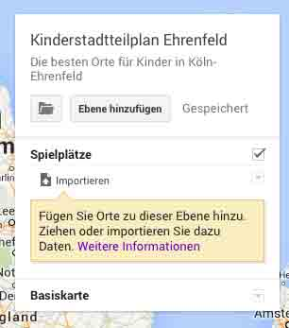

Lege eine oder mehrere Ebenen für die Informationen an, die du selbst hinzufügen möchten. Zum Beispiel „Spielplätze“ und „Jugendzentren“. Lege für jede Kategorie von Orten eine eigene Ebene an.

Orte hinzufügen
Rufe in der Karte den gewünschten Ort oder Stadtteil auf. Nutze dazu das Suchfeld: Tippe den Namen deines Ortes ein. Google Maps zeigt nun deinen Ort. Wenn du einen bestimmten Stadtteil ansehen willst, kannst du den angezeigten Kartenausschnitt vergrößern und verschieben.

Um einen neuen Eintrag zur Karte hinzuzufügen, klicke in der Werkzeugleiste unter dem Suchfeld auf das Symbol für „Markierung hinzufügen“.

Markierung hinzufügen mit:

Im folgenden Fenster kannst du dem neuen Ort einen Namen und eine Beschreibung geben. Um Fotos oder Videos hinzuzufügen, klicke auf das Foto-Symbol in der rechten unteren Ecke des Beschreibungsfensters.

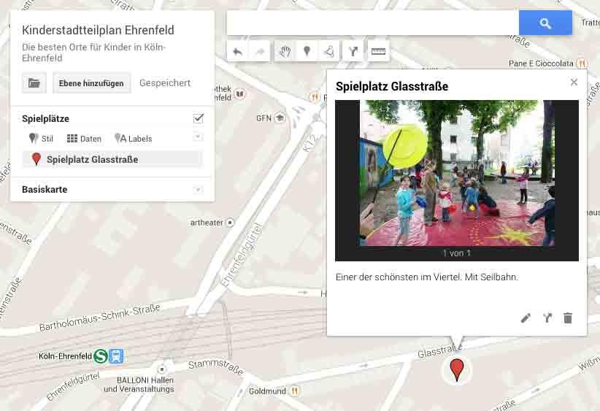

Ergänze gegebenenfalls weitere Orte und Beschreibungen
Wiederhole die Schritte, um weitere Orte und Beschreibungen einzufügen.

Symbole auf der Karte anpassen
Du kannst den Orten auf der Karte unterschiedliche Symbole zuweisen. Klicke dazu in der Übersicht der Orte neben einem Ortsnamen auf die Schaltfläche für „Gestalten“. Im Beispiel-Bildschirmfoto unten siehst du es rechts neben „Spielplatz Glasstraße“.

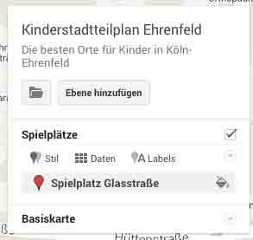

Im folgenden Fenster kannst du aus einer großen Zahl verschiedener Symbole wählen.

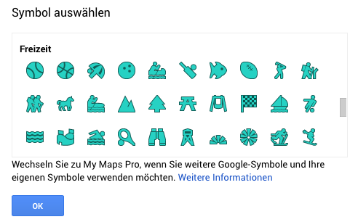

Die Karte veröffentlichen
Um die Karte anderen zugänglich zu machen, klicke in der Kartendarstellung oben rechts auf die Schaltfläche „Teilen“.

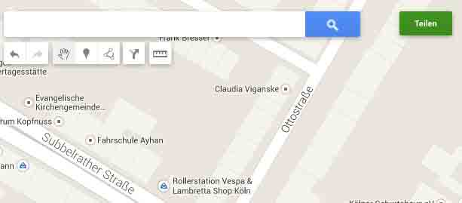

Im folgenden Fenster findest du die Angaben zu den Zugriffsrechten. Die Voreinstellung ist „Privat – nur ich habe Zugriff“. Klicke auf „ändern“.

Es gibt verschiedene Möglichkeiten, die Karte freizugeben. Wenn du willst, dass nur deine Klasse die Karte sehen kann, kannst du einen Link zur Karte erzeugen. Nur wer diesen Link kennt, kann die Karte aufrufen.

Zum Abschluss kannst du die Karte auch öffentlich im Internet zugänglich machen.

